Здравствуйте, ребята!

Сегодня мы начинаем тему [«Балет»](https://drive.google.com/file/d/1VcdXEEOSnaF1s5wHhxNV0UtyC6HqSQB4/view?usp=sharing).

1. Прочтите лекцию, пользуясь интернетом- ответьте на вопросы.
2. Все, что выделено жирным шрифтом – запишите в тетрадь.
3. Прослушайте [интродукцию](https://drive.google.com/file/d/1PJQCioJ6IE0DIOv0LHFsrpa5bMet-VeU/view?usp=sharing) (вступление) из балета Чайковского «Спящая красавица»

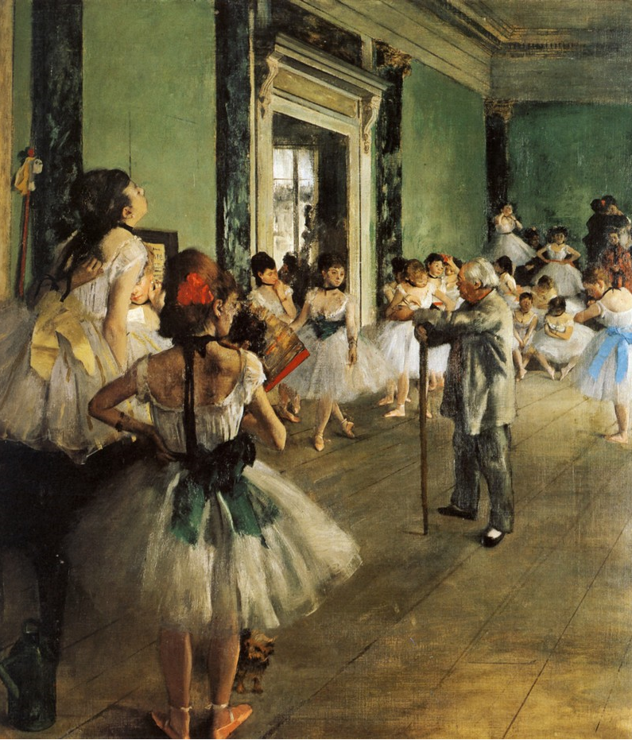

*«Танцевальный класс» Эдгар Дега, 1872. Эдгар Дега наиболее известен картинами, изображающих танцовщиц. Его картины на темы театра, балета и оперы изображали не только представления на сцене, но и моменты закулисной жизни и репетиции. На картине зрители видят танцевальный класс мастера Жюля Перро, стоящего во властной позе. Танцовщицы, расположившиеся вдоль стены студии, репетируют. А балерины на переднем плане пока ожидают своей очереди, чтобы предстать перед мастером. Яркие краски поясов, костюмов и других украшений выражают энергию и элегантность танцовщиц, падающий справа свет подчеркивает их позы. Все внимание сосредоточено на танцовщицах, поэтому фон сведен к минимуму. Края композиции срезаны, как это мог бы сделать фотограф, сфокусировав внимание на балеринах.*

**Бале́т (фр. ballet, от итал. ballo — танцую) — вид сценического искусства; спектакль, содержание которого воплощается в музыкально-хореографических образах.** Чаще всего в основе балета лежит определённый сюжет, драматургический замысел, либретто, но бывают и бессюжетные балеты. **а) балет – это музыкальное произведение для театра, действие которого целиком строится на танцах;  
б) в балетном спектакле нет слов, но выразительные танцевальные движения способны передать самое разнообразное содержание: от сказки до трагедии, от романтической поэмы до комедии.**

Корни балета в народном творчестве. **Разнообразные и богатые по содержанию народные танцы разных стран Европы стали источником этого сложного вида музыкально-театрального искусства,** прошедшего долгий и сложный путь развития. **Но большую роль в возникновении балета сыграли не только народные пляски, которые в далеком прошлом сопровождались пением, возгласами, выразительными жестами, воссоздавая сцены из народной жизни. Оказали влияние на зарождение балета и маскарады, карнавальные шествия, конные турниры, торжественные процессии, балы – придворные развлекательные представления (особенно в Италии и Франции XVI-XVII веков), в которых танцам было отведено почетное место.**

Итальянское слово balletto, означающее одновременно танец, бал и балет, утвердилось в Италии и Франции в конце XVI века. Произошло это после того как **в 1581 году итальянец музыкант Бальтазарини поставил в Париже при дворе Екатерины Медичи красивейшее театральное представление «Комедийный балет королевы». Это пышное театральное действие, включавшее в себя пение, диалоги без музыки и танцы, было попыткой автора возродить античную драму по образцу древнегреческой трагедии, в которой драматическая игра актеров сопровождалась выразительными танцевальными движениями, подчеркивающими значение слов, раскрывая чувства героев спектакля.** Так в блестящую эпоху Возрождения (XVI век) стремление воскресить грандиозные зрелища древнегреческого театра привело к рождению нового жанра. Со временем постепенно танцы освободились от диалогов и пения. Появился новый вид самостоятельного театрального представления – балет.

Балет – это сложный музыкально-сценический жанр, в котором тесно взаимодействуют несколько искусств. Содержание этого красивого спектакля раскрывается выразительными средствами музыки, хореографии и декоративной живописи. Поэтому **у балетного спектакля четыре создателя : композитор, либреттист (автор либретто), балетмейстер и художник.**

**Композитор пишет музыку на основе либретто (краткое изложение содержания). Балетмейстер сочиняет хореографию (от греческих слов: «хорео» – пляска, «графо» – пишу).Художник создает костюмы действующих лиц и декорации.**

Балет состоит из танцевальных номеров и пантомимных сцен. Музыка танцев подчинена четким танцевальным ритмам. Наиболее широко в танцевальных номерах используются вальсы, польки, галопы, старинные менуэты, гавоты, сарабанды и национальные танцы (итальянская тарантелла, испанское болеро, польская мазурка).

**В пантомиме (по греч. «все воспроизводящий подражанием») танцоры жестами и мимикой передают разговор действующих лиц.** Музыка пантомимы более свободна по ритму и создает ощущение выразительных движений. Пантомима связывает один танец с другим, помогая непрерывности развития действия.

Танец – основа балетного спектакля. **Танцы в балете принято делить на классические и характерные.** **Классический танец отличают позы и жесты взятые от античных танцев. Существует два вида классического танца: адажио – медленный, плавный лирический танец и аллегро – быстрый, виртуозный танец.**

**К характерным танцам относятся национальные и народные танцы, переработанные для исполнения в балетном спектакле.**

**Балет**, как и другие музыкально-сценические произведения, строится на последовательном развитии сюжета и **делится на акты, картины, сцены и номера. Открывает спектакль, как правило, увертюра, а музыкальный антракт является вступлением к какому-либо акту (действию) балета. Балетный спектакль может начинаться с пролога, а заканчиваться эпилогом.**

Балет обычно завершается торжественной массовой сценой – апофеозом.

Д.З. Вопросы:

1. В опере Ария, а в балете…?

2. В опере Дуэт, а в балете…?

3. ………...Трио, ….?